КОМПЛЕКТАЦИЯ И ВНЕШНИЙ ВИД

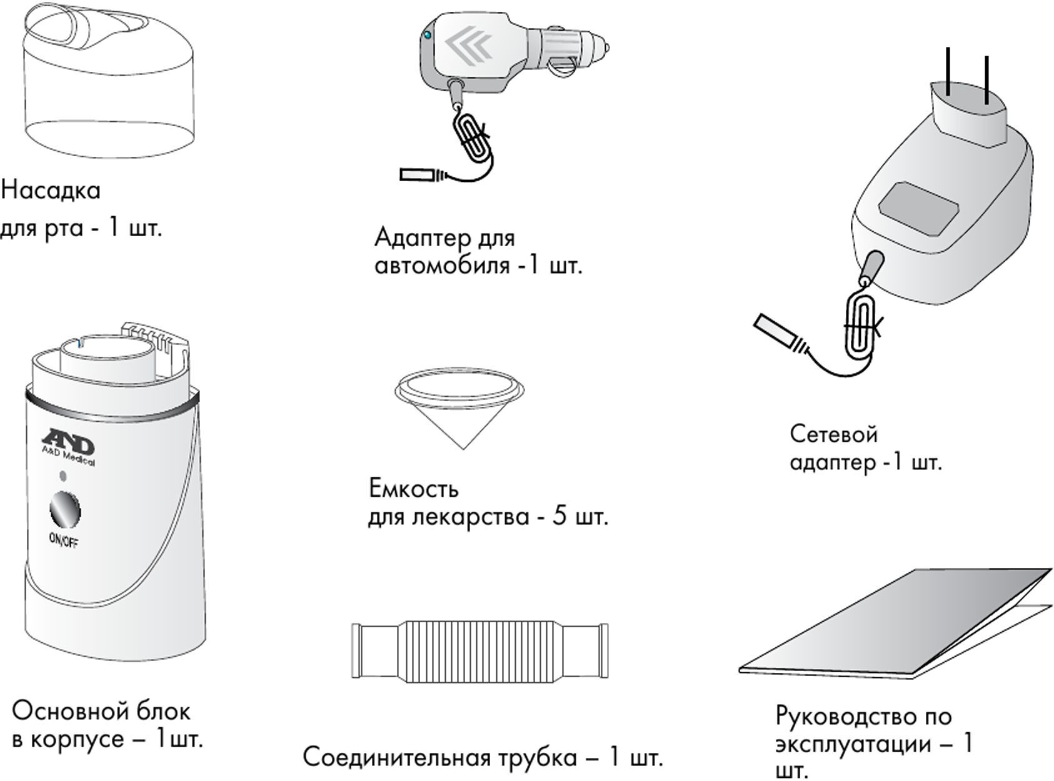

Респираторная  
маска для взрослых  
- 1 шт.

Респираторная  
маска для детей  
- 1 шт.

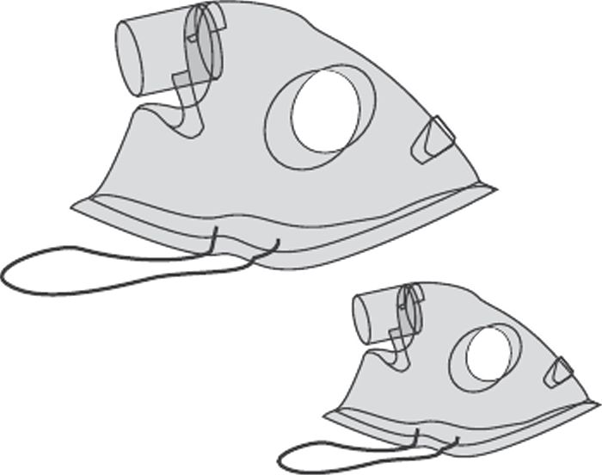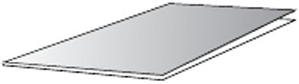

Гарантийная  
карта - 1 шт.

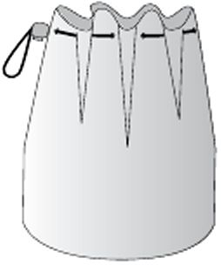

СИ

Сумочка для хране- Коробка упаковочная  
ния и переноски картонная - 1 шт.

- 1 шт.

ПОДГОТОВКА К ИСПОЛЬЗОВАНИЮ

1. Перед первым использованием или после длительного хранения очистите при-  
   бор в соответствии с правилами подраздела ЧИСТКА ПРИБОРА, раздел ХРА-  
   НЕНИЕ ПРИБОРА И УХОД ЗА НИМ.
2. Убедитесь, что прибор выключен (кнопка ВКЛ./ ВЫКЛ. приведена в положе-  
   ние «OFF»).
3. Снимите верхнюю прозрачную крышку и, если есть, емкость для лекарства  
   (рис.1).
4. Заполните резервуар водой до отмеченного уровня (между двумя линиями  
   внутри резервуара). Температура воды должна быть 20 - 30° С (рис.2).

Для малой скорости ингаляции используйте воду с низкой температурой. Для  
высокой скорости ингаляции используйте воду с высокой температурой. Пред-  
почтительно использовать дистиллированную воду.

1. Поместите емкость для лекарства внутрь резервуара с водой и заполните её  
   лекарством (рис. 3-4).
2. Поместите сверху прозрачную крышку (рис. 5).
3. Поместите штекер адаптера в сетевой разъем, находящийся в нижней части  
   прибора (рис.6) и установите ингалятор на столе.
4. Включите сетевой адаптер в сеть переменного тока.
5. Для проведения ингаляции сразу на все участки дыхательных путей используй-  
   те респираторные маски для взрослых и детей.
6. Прикрепите один конец соединительной трубки к разъему на верхней про-  
   зрачной крышке ингалятора, а другой - к респираторной маске.

1 1. Убедитесь, что кнопка ВКЛ. /ВЫКЛ. находится в положении «OFF» (прибор  
выключен). Включите вилку сетевого шнура в розетку.

**ВНИМАНИЕ!**

* Не используйте какие-либо лекарственные препараты без предварительной  
  консультации со специалистом. При несоблюдении указанной специалистом  
  дозировки и способа применения они могут быть опасны для здоровья.
* Запрещается использовать эфирные масла и лекарства, содержащие эфир-  
  ные масла, суспензии и растворы, содержащие взвешенные частицы, в том  
  числе отвары и настои трав, эуффиллин, папаверин, платифиллин, димедрол,  
  как не имеющие субстрата воздействия на слизистой оболочке дыхательных  
  путей.

**ИНГАЛЯТОР**

**УЛЬТРАЗВУКОВОЙ**

УВАЖАЕМЫЙ ПОКУПАТЕЛЬ!

* Перед началом эксплуатации прибора внимательно прочитайте данное  
  руководство по эксплуатации и сохраните его для дальнейшего использования.
* Перед использованием прибора проконсультируйтесь со специалистом.

ОБЛАСТЬ ПРИМЕНЕНИЯ

ультразвуковой ингалятор, предназначенный для лечения и

профилактики острых и хронических заболеваний дыхательных путей аэрозолями  
водных растворов лекарственных средств.

ФУНКЦИОНАЛЬНЫЕ ОСОБЕННОСТИ ПРИБОРА

* Легкий: 1 85 г. Компактный.
* Низкий уровень шума.
* Применяется для лечения заболеваний всех дыхательных путей: верхних  
  и нижних, при широком спектре заболеваний, в том числе ларингите,  
  ларинготрахеите, бронхите, хронической обструктивной болезни легких,  
  бронхиальной астме, ОРВИ, пневмонии, ХОБЛ.
* С функцией автоматического отключения через 10 минут в случае неиспользо-  
  вания.
* Экономичный: работает от 1 мл лекарства, укомплектован сетевым адап-  
  тером.
* Для всех членов семьи: взрослая и детская маска в комплекте.
* Простой в эксплуатации: легкое управление одной кнопкой.
* Надежный: год гарантии (на основной блок).

МЕРЫ БЕЗОПАСНОСТИ

* Ингалятор - это медицинский прибор. Проконсультируйтесь со специали-  
  стом, чтобы правильно подобрать лекарственный препарат, определить  
  дозу применения и режим ингаляции.
* Используйте прибор только по прямому назначению - для проведения  
  ингаляционной терапии. Иное использование прибора недопустимо и может  
  быть опасным.
* Не заливайте в емкость для лекарства препараты, которые не были назначе-  
  ны специалистом.
* Не используйте прибор без жидкости.
* Не допускайте попадания аэрозоля в глаза.
* Не используйте прибор без фильтра.
* Не наклоняйте и не трясите прибор во время использования.
* Не оставляйте без присмотра включенный прибор.
* Не снимайте верхнюю крышку во время работы прибора.
* После длительного перерыва в использовании и после каждого использо-  
  вания очистите все детали прибора, руководствуясь правилами подраздела  
  ЧИСТКА ПРИБОРА, раздел ХРАНЕНИЕ ПРИБОРА И УХОД ЗА НИМ.
* Отключайте прибор от электрической сети перед чисткой и после каждого  
  использования.
* Не размещайте работающий прибор на мягкой поверхности, где может  
  оказаться закрытым воздушный фильтр ингалятора.
* Прибор не содержит деталей, которые могут быть отремонтированы само-  
  стоятельно. Не разбирайте прибор. Никогда не используйте неисправный  
  прибор, при обнаружении неисправностей обратитесь в Сервисный Центр  
  ООО «ЭИ энд ДИ РУС» или Авторизованный Сервисный Центр.
* Используйте только те принадлежности к прибору, которые входят в ком-  
  плект или предлагаются производителем именно для этой модели ингалято-  
  ра.
* Не допускайте ударов по прибору. Это может привести к его повреждению.
* Основной блок прибора не является влагозащищенным. Не допускайте  
  попадания жидкости на основной блок, не погружайте прибор в воду.
* Не прикасайтесь к сетевому шнуру мокрыми руками и не опускайте шнур в  
  воду и другие жидкости.
* Не допускайте попадания лекарственных препаратов на основной блок  
  ингалятора.
* Не используйте прибор вблизи открытых источников газа, кислорода или  
  в местах применения аэрозольных спреев.
* Не допускайте самостоятельного использования прибора детьми и людьми  
  с ограниченными возможностями.

1

2

**t t**

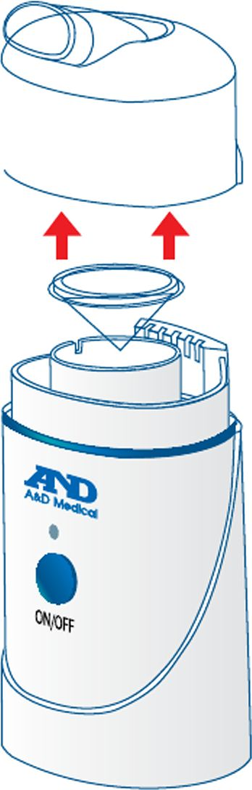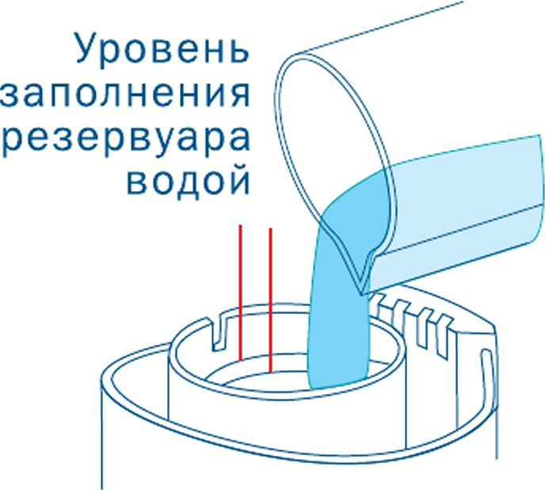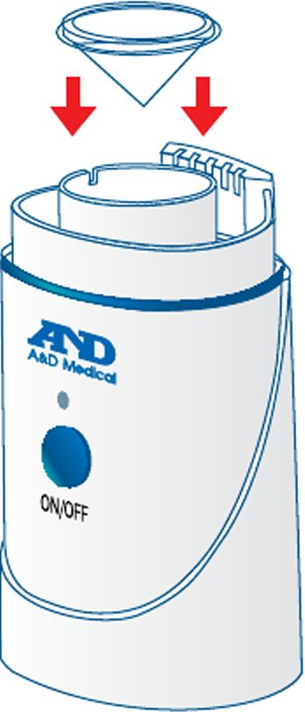

рис. 1

рис. 2

рис. 3

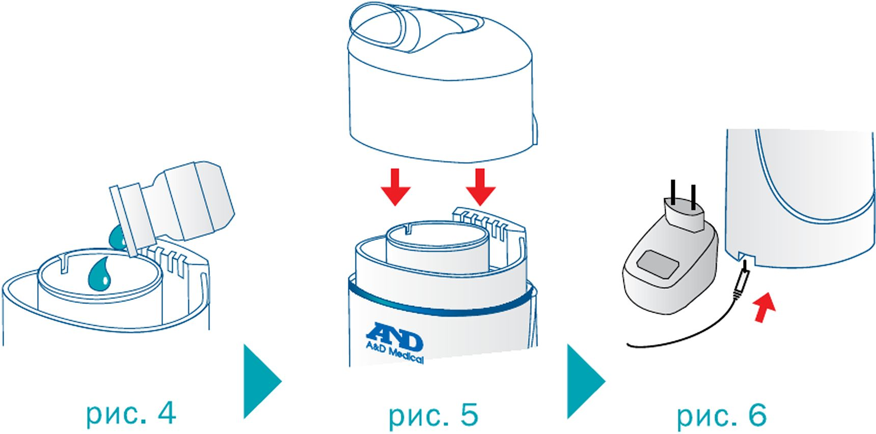

* Соблюдайте правила приготовления раствора для ингаляции, изложенные в  
  инструкции к лекарственному препарату.
* Используйте только водные лекарственные растворы.
* Для приготовления водных растворов лекарственных средств предпочтительно  
  использовать дистиллированную воду.
* Перед тем, как налить раствор в емкость для лекарства, выключите прибор.
* Максимальное количество лекарства в емкости не должно превышать 4,5 мл.
* Обратите внимание, что некоторые растворы могут плохо распыляться, что не  
  свидетельствует о неисправности прибора.
* Скорость распыления зависит от типа лекарственного препарата.
* Интенсивность распыления зависит от температуры лекарственного средства  
  и дистиллированной воды в резервуаре: чем она выше, тем мощнее ингаляци-  
  онный поток.

**ИСПОЛЬЗОВАНИЕ ПРИБОРА  
ПРАВИЛА ПРОВЕДЕНИЯ ИНГАЛЯЦИИ**

Ингаляционная терапия - эффективный и быстрый способ доставки лекарствен-  
ных веществ в верхние и нижние дыхательные пути. Ингалируемое вещество  
практически не всасывается в кровь, а также почти не оказывает побочных  
действий на другие органы и системы, как это бывает при приеме таблеток или  
при инъекциях.

1. Ингаляции следует проводить не ранее чем через 1-1,5 часа после еды, при

этом не следует отвлекаться на разговоры и чтение. После ингаляций в течение  
1 часа не рекомендуется разговаривать, принимать пищу, выходить на улицу  
(в прохладную погоду).

1. При заболеваниях носа, околоносовых пазух и носоглотки вдох и выдох не-

обходимо делать через нос, используя маску. Дышать следует спокойно, без  
напряжения.

1. При заболеваниях горла и гортани вдох и выдох следует делать через рот,  
   используя маску или насадку для рта. Дышать следует спокойно, в обычном  
   режиме.
2. При заболеваниях трахеи, бронхов, легких рекомендуется вдыхать аэрозоль  
   через рот, используя маску или насадку для рта. Дышать следует глубоко и  
   ровно.